|  |  |  |
| --- | --- | --- |
|  | **DIKTAT MATA KULIAH KOMUNIKASI DATA** | el |
| **BAB III**  **SISTEM SANDI (CODING) DAN**  **TEKNIK TRANSMISI DATA** |

**Konsep Kode**

Karakteristik utama dari komunikasi data adalah pemakaian peralatan pintar untuk mengkonversi karakter atau simbol menjadi bentuk kode dan sebagainya. Seperti komunikasi menggunakan kode morse, maka operator berfungsi untuk mengkonversi karakter menjadi bentuk dot (.) dan dash (-).

Kode merupakan standar yang disetujui. Dalam menyalurkan data baik antar komputer yang sama pembuatnya maupun dengan komputer yang lain pembuatnya, data tersebut harus dimengerti oleh pihak pengirim maupun penerimanya. Untuk mencapai hal itu data harus dubah bentuknya dalam bentuk khusus yaitu sandi untuk melakukan komunikasi data. Penggambaran dari satu set simbol menjadi set simbol yang lain disebut **Coding**. Kode yang dipergunakan dalam komunikasi data terlebih dahulu harus didefinisikan beserta kombinasi lainnya untuk menjamin adanya kesesuaian antar peralatan komunikasi data.

Kode dalam komunikasi data terdiri dari beberapa karakter. Karakter terdiri dari huruf, angka, spasi, tanda baca, simbol pada keyboard, dan simbol lainnya (karakter kontrol). Perlu diingat bahwa karakter spasi juga merupakan karakter yang penting, sekalipun seringkali dikira karakter kosong atau blank. Sebagai contoh karakter **A 7#** terdiri dari 4 deretan karakter.

Salah satu istilah dalam pengkodean dalam komunikasi data adalah elemen sinyal. Elemen sinyal merupakan sesuatu yang dikirimkan melewati saluran transmisi dan dipergunakan untuk mewakili karakter-karakter yang dikirim. Dot dan dash dalam kode morse merupakan elemen sinyal. Contoh lain adalah deretan angka satu dan nol pada deretan berikut ini: **0100000101 0000001011 0111011011** **0110001011**. Kode biner tersebut mewakili karakter A 7# yang mungkin kelihatan sebagai kode biner saat dikirimkan antar PC. Pada pembahasan berikutnya akan dibicarakan mengenai hal tersebut sebagai kode ASCII, dengan parity ganjil, satu start-bit dan satu stop-bit.

**Sistem Kode yang Sering Digunakan**

Adapun beberapa sistem kode yang sering digunakan dalam melakukan komunikasi data antara lain sebagai berikut:

a. ASCII (American Standard Code for Information Interchange)

Kode ini merupakan kode alphanumerik yang paling populer yang dipakai dalam teknik komunikasi data. Masing-masing kode ASCII berisi 7 bit (27 = 128 kombinasi) dan ada beberapa yang 8 bit. Terdapat 128 macam symbol yang dapat diberi sandi ini. Untuk transmisi asinkron terdiri dari 10 atau 11 bit yang terbagi menjadi 1 bit awal, 7 bit data, 1 bit pariti, 1 atau 2 bit akhir. Untuk ASCII 8 bit karakter-karakter grafik yang tidak dapat diwakili oleh ASCII 7 bit seperti contohnya: β, α (alpha),∞.

Keterangan kode ASCII:

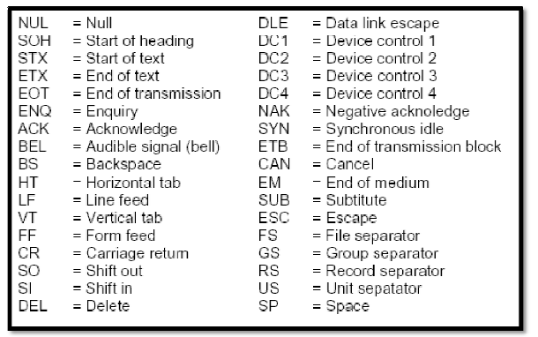

**b. Kode Boudot**

Kode boudot terdiri dari 5 bit dan terdiri dari 32 macam simbol. Digunakan 2 sandi khusus sehingga semua abjad dan angka dapat diberi sandi, yaitu:

LETTERS (11111)

FIGURES (11011).

Tiap karakter terdiri dari 1 bit awal, 5 bit data, dan 1 bit akhir. Kode ini terdiri atas 5 bit yang dipergunakan pada terminal teletype dan teleprinter. Karena terdiri dari 5 bit maka kode ini hanya mewakili 25 atau 32 kombinasi yang merupakan huruf atau gambar yang berbeda. Masing-masing kode biner harus diterjemahkan ke dalam dua karakter yang berbeda seperti yang telah disebutkan di atas dengan cara menambahkan karakter perantara yang dipilih yaitu FIGS atau LTRS. Pada contoh berikut ini ditunjukkan cara mengkodekan tulisan “PENS NO 1”, maka akan berbentuk sebagai berikut:



Jika kode Boudot dikirm menggunakan transmisi serial asynchronous, maka untuk pulsa stop-bit umumnya lebarnya 1 atau 5 bit.

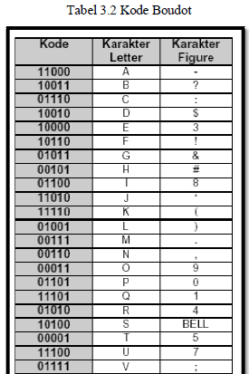

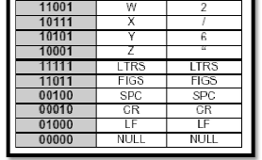

**c. Sandi 4 atau 8**

Sandi 4 atau 8 ini merupakan buatan IBM dengan kombinasi yang diperbolehkan 4 buah “1” dan 4 buah “0”. Terdapat 70 karakter yang dapat diberi sandi. Ketika menggunakan transmisi asinkron membutuhkan bit sebagai berikut 1 bit awal, 8 bit data, 1 bit akhir.

**d. BCD (Binary Coded Decimal)**

Kode ini merupakan kode biner yang digunakan hanya unruk mewakili nilai digit desimal saja, yaitu angka 0 sampai dengan 9. BCD menggunakan kombinasi dari 4 bit, sehingga menimbulkan 16 kemungkinan kombinasi. yang bisa diperoleh dan hanya 10 kombinasi saja yang dipergunakan. Kode BCD yang asli sudah jarang digunakan karena tidak dapat mewakili huruf atau simbol-simbol karakter khusus. BCD dipergunakan pada computer generasi pertama.

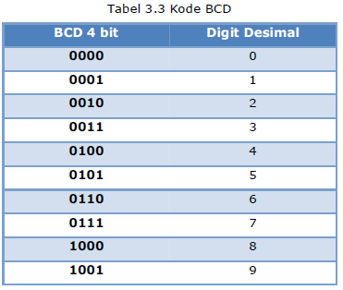

**e. SBCDIC (Standard Binary Coded Decimal Interchange Code)**

SBCDIC merupakan kode biner perkembangan dari BCD. BCD dianggap tanggung, karena masih ada 6 kombinasi yang tidak dipergunakan. SBCDIC menggunakan kombinasi 6 bit sehingga lebih banyak kombinasi yang bias dihasilkan sebanyak 64 kombinasi, yaitu 10 kode untuk digit angka, 26 kode untuk huruf, dan sisanya karakter-karakter khusus yang dipilih.

**f. EBCDIC (Extended Binary Coded Decimal Interchange Code)**

Kode EBCDIC merupakan kode 8 bit untuk 256 karakter. Untuk transmisi asinkron membutuhkan 11 bit yaitu 1 bit awal, 8 bit data, 1 bit pariti, dan 1 bit akhir.

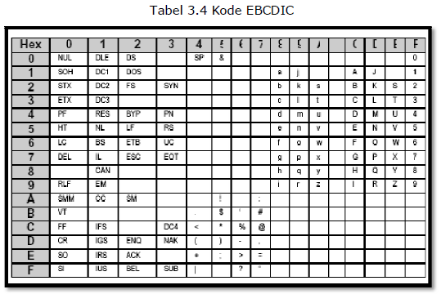

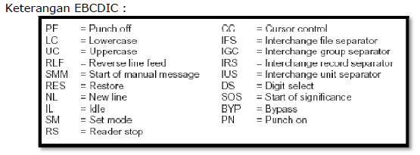

**Teknik Transmisi Data**

Data pada umumnya dikirimkan di antara beberapa PC dan ke terminal lainnya dengan merubah besaran tegangan dan arus dalam kanal atau kabel. Seperti halnya transmisi data dikatakan secara serial jika bit berpindah maka perpindahannya satu demi satu melewati satu saluran. Sedangkan transmisi data dikatakan secara paralel jika sekelompok bit berpindah melalui beberapa jalur pada saat yang bersamaan.

Dalam transmisi paralel, setiap bit dari suatu karakter berjalan melewati salurannya masing-masing, sedangkan sinyal clock yang melewati saluran tambahan dipergunakan untuk memberi tanda pada receiver pada saat adanya bit yang lewat pada salurannya masing-masing sehingga nilainya dapat disusun. PC dan beberapa sistem digital lainnya biasanya dihubungkan menggunakan transmisi paralel karena lebih cepat. Tetapi apabila kita menggunakan transmisi paralel maka kita akan mendapatkan satu kelemahan yaitu jika adanya pertambahan jarak pentransmisian maka akan membutuhkan biaya yang banyak dan juga pengendalian dan terminal pada sisi receiver akan menjadi lebih kompleks. Untuk pengiriman jarak jauh biasanya digunakan mode transmisi serial. Untuk mengkonversi data dari paralel keserial ataupun sebaliknya digunakan **shift-register**.

Mode transmisi pun dibagi menjadi synchronous dan asynchronous. Sebuah transmisi dikatakan synchronous apabila waktu kirim dan terima atau lamanya penerimaan masing-masing bit ditentukan secara pasti sebelum bit tersebut dikirim atau diterima. Dan sebuah transmisi dikatakan asynchronous apabila waktu yang dibutuhkan setiap bit dari suatu karakter tidak ditentukan atau diatur oleh karakter sebelumnya.

**Mode Transmisi**

Adapun mode transmisi dalam komunikasi data terbagi menjadi:

a. Serial

Pada pengiriman seri, data paralel internal akan diteruskan ke pengubah paralel-serial (IC Converted). Bit-bit data akan dikirimkan secara berurutan (tidak serempak) dan kecepatan perpindahan datanya lebih rendah dibandingkan mode transmisi paralel. Pengiriman dimulai dari LSB (Least Significant Bit) dan diakhiri dengan MSB (Most Significant Bit). Penerima harus mengartikan isyarat data yang sama pada waktu yang tepat sebelum membentuk kembali karakter yang diterima.



Gambar 3.1 Mode transmisi serial

Agar data dapat diterima dengan benar maka selang waktu yang digunakan oleh pengirim dan penerima harus sama. Untuk mendukung kebutuhan. tersebut maka pengirim dan penerima harus menambahkan **detak (Time** **Pulse)**.

Mode transmisi serial membutuhkan sinkronisasi/penyesuaian yang berfungsi untuk:

1. Mengetahui jika sinyal yang diterimanya merupakan bit data (sinkronisasi bit).
2. Mengetahui jika sinyal yang diterimanya membentuk sebuah karakter (sinkronisasi karakter).
3. Mengetahui jika sinyal yang diterima membentuk sebuah blok data

(sinkronisasi blok).



Gambar 3.2 Detak (Time Pulse)

b. Paralel

Data dikirimkan sekaligus (serempak) misal 8 bit bersamaan. Kecepatan yang dimiliki oleh mode transmisi paralel tinggi. Tetapi dengan adanya tuntutan kecepatan pengiriman yang tinggi maka karakterisitik media transmisi yang digunakan harus baik. Ada masalah ketika kita menggunakan mode transmisi paralel yaitu disebut **“Skew Efek”** yang terjadi pada sejumlah pengiriman bit secara serempak dan tiba pada tempat yang dituju dalam waktu yang tidak bersamaan.



Gambar 3.3 Mode transmisi parallel

**3 Mode Transmisi Serial**

Berdasarkan sinkronisasi mode transmisi serial dibagi menjadi tiga, yaitu:

**a. Asinkron**

1. Pengiriman data dilakukan per karakter.

2. Transmisi kecepatan tidak begitu tinggi

3. Antar karakter tidak ada waktu yang tetap

4. Bila terjadi kesalahan, satu karakter akan hilang

5. Membutuhkan start bit (bit awal tanda mulai menerima bit data)

6. Tiap karakter diakhiri stop bit

7. Dikenal sebagai start-stop transmission.



Gambar 3.4 Transmisi asinkron

**b. Sinkron**

1. Pengiriman dilakukan perblok data (per karakter)

2. Transmisi kecepatan tinggi

3. Tiap pengiriman karakter tidak memerlukan bit awal/akhir

4. Bila terjadi kesalahan, satu blok data akan hilang

5. Pemakaian saluran komunikasi/channel transmisi akan efektif, karena transmisi hanya dilakukan bila pentransmisian datanya memiliki sejumlah blok data. 

Gambar 3.5 Transmisi sinkron

**c. Isokron**

1. Merupakan kombinasi transmisi asinkron dan sinkron

2. Tiap karakter didahului dengan bit awal dan diakhir data ditutup dengan bit akhir.

**Macam-macam Bit**

Dalam pen transmisian data dikenal beberapa istilah bit, antara lain:

a. LSB (Least Significant Bit) ASCII

Bit LSB pada kode ASCII merupakan bit terakhir pada suatu karakter.

b. LSB (Least Significant Bit) Komunikasi data

Bit LSB pada komunikasi data merupakan bit pertama pada suatu karakter yang akan dikirimkan.

c. MSB (Most Significant Bit) ASCII

Bit MSB pada kode ASCII merupakan bit pertama pada suatu karakter.

d. MSB (Most Significant Bit) Komunikasi data

Bit MSB pada komunikasi data merupakan bit terakhir pada suatu karakter yang akan dikirimkan.

e. Bit Parity (mengecek error berupa angka 0/1)

1. Parity ganjil

Suatu bit parity akan dikatakan bit parity ganjil apabila jumlah bit 1 suatu karakter ditambahkan bit paritynya (0/1) berjumlah ganjil.

Contoh:

Bit karakter 1100001 (C) harus ditambah dengan bit parity 0 supaya jumlah bit 1 pada karakter tersebut berjumlah ganjil.

2. Parity genap

Suatu bit parity akan dikatakan bit parity genap apabila jumlah bit 1 suatu karakter ditambahkan bit paritynya (0/1) berjumlah genap.

Contoh:

Bit karakter 1100001 (C) harus ditambah dengan bit parity 1 supaya jumlah bit 1 pada karakter tersebut berjumlah genap.

**Metode Transmisi**

Adapun metode transmisi atau tipe channel transmisi yang biasa digunakan

adalah sebagai berikut:

a. Simplex (satu arah)

1. Data disalurkan hanya ke satu arah

2. Pengirim dan penerima memiliki peranan yang tetap

3. Jarang digunakan untuk sistem komunikasi data.

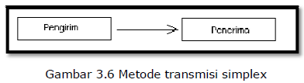

b. Half duplex (dua arah bergantian)

1. Data dikirimkan kedua arah secara bergantian

2. Terdapat **“turn around time”** (waktu untuk mengubah arah).

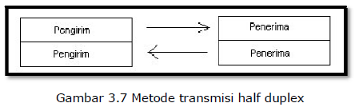

c. Full duplex (dua arah bersamaan)

Data dikirimkan secara bersamaan.

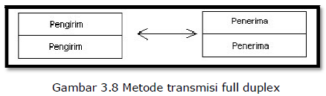

**Karakteristik Transmisi**

Terdapat dua macam arus yang digunakan dalam transmisi data yaitu:

a. DC (Direct Current)

1. Jarang digunakan

2. Hanya mendukung untuk pengiriman jarak dekat

3. Kecepatan di bawah 300 bps.

b. AC (Alternating Current)

1. Sering digunakan

2. Mendukung untuk pengiriman jarak jauh

3. Digunakan untuk pengiriman kecepatan tinggi.

Tentunya ketika kita membahas transmisi data ada satu hal yang harus paling diperhatikan, yaitu kecepatan transmisi. Ada beberapa hal dalam kecepatan transmisi yang harus diketahui antara lain:

a. Satuan kecepatan transmisi

1. Karakter per second (kps)

2. Bit per second (bps)

3. Baud per second (bps) → 2 bit = 1 baud

b. Variasi kecepatan transmisi

110, 300, 600, 1200, 2400, 4800, 9600 bps

c. Kecepatan dipengaruhi lebar frekuensi (bandwidth)

d. Berdasarkan bandwidth, channel transmisi digolongkan menjadi:

1. Broadband Channel

a) Digunakan untuk sinyal berfrekuensi tinggi

b) Digunakan untuk gelombang mikro, kabel koaksial, dan serat optik.

2. Voice Grade Channel

a) Digunakan untuk teknik penyambungan Dial Up

b) Private Line

c) Menggunakan frekuensi 300-3000 Hertz

3. Subvoice Channel

Menggunakan kecepatan transmisi di bawah 600 bps.

1. Telegraph Channel

Menggunakan kecepatan transmisi 45-75 bps.

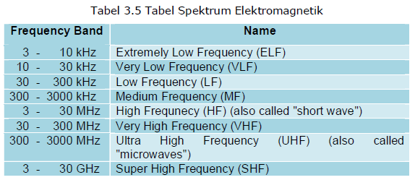

**Gangguan Pada Saluran Transmisi**

Gangguan pada saluran transmisi terbagi menjadi dua golongan besar:

**a. Acak (random)**

1. Derau panas (thermal noise)

Gangguan yang disebabkan oleh pergerakan acak elektron bebas dalam rangkaian.

2. Derau impuls (impuls noise)

Gangguan yang disebabkan oleh masuknya signal dari kanal lain yang letaknya berdekatan.

3. Bicara silang (cross talk)

Gangguan yang disebabkan oleh masuknya signal dari kanal lain yang letaknya berdekatan.

4. Gema (echo)

Gangguan yang disebabkan oleh signal yang dipantulkan kembali sebagai akibat dari perubahan impedansi (hasil reaksi hambatan dan kapasitansi secara bersamaan) dalam sebuah rangkaian listrik.

5. Perubahan fase (phase changer)

Gangguan yang disebabkan oleh sinyal fase yang kadang-kadang berubah

sebagai akibat dari impulse noise.

6. Derau intermodulasi (intermodulation noise)

Gangguan yang disebabkan oleh dua sinyal dari saluran berbeda (intermodulation) membentuk sinyal baru yang menduduki frekuensi signal lain.

7. Phase jitter

Gangguan yang diakibatkan oleh jitter (gangguan pada komunikasi digital maupun analog yang disebabkan oleh perubahan sinyal karena referensi posisi waktu.jitter dapat mengakibatkan hilangnya data terutama pada pengiriman data dengan kecepatan tinggi) yang timbul oleh system pembawa yang dimultipleks dan menghasilkan perubahan frekuensi.

8. Fading

Gangguan yang disebabkan oleh sinyal yang disalurkan mencapai penerima melalui berbagai jalur akibat dari kondisi atmosfer.

**b. Tidak Acak**

1. Redaman

Gangguan yang disebabkan oleh tegangan suatu sinyal berkurang ketika melalui saluran transmisi sebagai akibat adanya daya yang diserap oleh saluran transmisi yang tergantung frekuensi dan media transmisinya.

2. Tundaan

Gangguan yang disebabkan oleh sinyal dengan masing-masing frekuensi yang tidak berjalan dengan kecepatan yang sama hingga tiba di penerima pada waktu yang berlainan.